ТТК. Рубка наружных стен из деревянных брусьев
ТИПОВАЯ ТЕХНОЛОГИЧЕСКАЯ КАРТА (ТТК)
РУБКА НАРУЖНЫХ СТЕН ИЗ ДЕРЕВЯННЫХ БРУСЬЕВ
I. ОБЛАСТЬ ПРИМЕНЕНИЯ
1.1. Типовая технологическая карта (именуемая далее по тексту ТТК) - комплексный организационно-технологический документ, разработанный на основе методов научной организации труда для выполнения технологического процесса и определяющий состав производственных операций с применением наиболее современных средств механизации и способов выполнения работ по определённо заданной технологии. ТТК предназначена для использования при разработке Проекта производства работ (ППР) строительными подразделениями и является его составной частью согласно МДС 12-81.2007.
1.2. В настоящей ТТК приведены указания по организации и технологии производства работ при рубке наружных стен из деревянных брусьев, определен состав производственных операций, требования к контролю качества и приемке работ, плановая трудоемкость работ, трудовые, производственные и материальные ресурсы, мероприятия по промышленной безопасности и охране труда.
1.3. Нормативной базой для разработки технологических карт являются:
- типовые чертежи;
- строительные нормы и правила (СНиП, СН, СП);
- заводские инструкции и технические условия (ТУ);
- нормы и расценки на строительно-монтажных работы (ГЭСН-2001 ЕНиР);
- производственные нормы расхода материалов (НПРМ);
- местные прогрессивные нормы и расценки, нормы затрат труда, нормы расхода материально-технических ресурсов.
1.4. Цель создания ТК - описание решений по организации и технологии производства работ по рубке наружных стен из деревянных брусьев с целью обеспечения их высокого качества, а также:
- снижение себестоимости работ;
- сокращение продолжительности строительства;
- обеспечение безопасности выполняемых работ;
- организации ритмичной работы;
- рациональное использование трудовых ресурсов и машин;
- унификации технологических решений.
1.5. На базе ТТК в составе ППР (как обязательные составляющие Проекта производства работ) разрабатываются Рабочие технологические карты (РТК) на выполнение отдельных видов работ по рубке наружных стен из деревянных брусьев.
Конструктивные особенности их выполнения решаются в каждом конкретном случае Рабочим проектом. Состав и степень детализации материалов, разрабатываемых в РТК, устанавливаются соответствующей подрядной строительной организацией, исходя из специфики и объема выполняемых работ.
РТК рассматриваются и утверждаются в составе ППР руководителем Генеральной подрядной строительной организации.
1.6. ТТК можно привязать к конкретному объекту и условиям строительства. Этот процесс состоит в уточнении объемов работ, средств механизации, потребности в трудовых и материально-технических ресурсах.
Порядок привязки ТТК к местным условиям:
- рассмотрение материалов карты и выбор искомого варианта;
- проверка соответствия исходных данных (объемов работ, норм времени, марок и типов механизмов, применяемых строительных материалов, состава звена рабочих) принятому варианту;
- корректировка объемов работ в соответствии с избранным вариантом производства работ и конкретным проектным решением;
- пересчёт калькуляции, технико-экономических показателей, потребности в машинах, механизмах, инструментах и материально-технических ресурсах применительно к избранному варианту;
- оформление графической части с конкретной привязкой механизмов, оборудования и приспособлений в соответствии с их фактическими габаритами.
1.7. Типовая технологическая карта разработана для инженерно-технических работников (производителей работ, мастеров, бригадиров) и рабочих, выполняющих работы в III-й температурной зоне, с целью ознакомления (обучения) их с правилами производства работ по рубке наружных стен из деревянных брусьев с применением наиболее современных средств механизации, прогрессивных конструкций и материалов, способов выполнения работ.
Технологическая карта разработана на следующие объёмы работ:
- объем стен | - V=100 м.

II. ОБЩИЕ ПОЛОЖЕНИЯ
2.1. Технологическая карта разработана на комплекс работ по рубке наружных стен из деревянных брусьев.
2.2. Работы по рубке наружных стен из деревянных брусьев выполняются в одну смену, продолжительность рабочего времени в течение смены составляет:
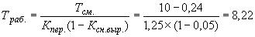 час.,
где Т - продолжительность рабочей смены без обеденного перерыва;
К - коэффициент снижения выработки;
К - коэффициент переработки.
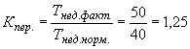.
В расчетах норм времени и продолжительности выполнения работ принят односменный режим работы с продолжительностью рабочей смены 10 часов при пятидневной рабочей неделе. Чистое рабочее время в течение смены принято с учетом коэффициента снижения выработки в связи с увеличением продолжительности смены по сравнению с 8-часовой рабочей сменой равным К=0,05 и коэффициента переработки К=1,25 суммарного времени за 5-дневную рабочую неделю ("Методические рекомендации по организации вахтового метода работ в строительстве, М-2007").
где Т - подготовительно-заключительное время, =0,24 час., в т.ч.:
Перерывы, связанные с организацией и технологией процесса включают следующие перерывы:
Получение задания в начале смены и сдача работ в конце 10 мин.=0,16 час.
Подготовка рабочего места, инструмента и т.п. 5 мин.=0,08 час.
2.3. В состав работ, выполняемых при рубке наружных стен из деревянных брусьев, входят:
- установка, перемещение и разборка инвентарных подмостей;
- кладка несущих наружных стен толщиной 600 мм из газобетонных блоков;
- монтаж железобетонных перемычек над оконными и дверными проемами;
- монтаж монолитного железобетонного пояса.
2.4. Технологической картой предусмотрено выполнение работ комплексным механизированным звеном в составе: передвижная бензиновая электростанция HondaET12000 (3-фазная 380/220 В, N=11 кВт, m=150 кг); бензомоторная пила "Крона-202" (N=2,45 л.с., m=6,8 кг); автомобильный стреловой кран КС-45717 (грузоподъемность Q=25,0 т) в качестве ведущего механизма.
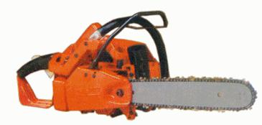
Рис.1. Бензопила "Крона-202"
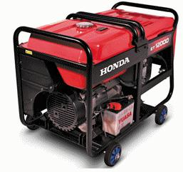
Рис.2. Электростанция Honda ET12000
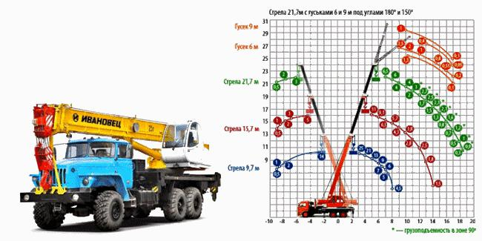
Рис.3. Грузовые характеристики автомобильного стрелового крана КС-45717
2.5. Для рубки наружных стен в качестве основных материалов используются: универсальный, кровельный гидроизол ЭПП в соответствии с ГОСТ 7415-86; деревянные брусья размером 6000х180х180 мм в соответствии с ГОСТ 8486-86.
Брус - готовый материал, сделанный из брёвен хвойных пород, опиленных в заводских условиях на четыре канта. Для изготовления стен дома из бруса используются ровные стволы деревьев, заготовленные зимой. Толщина бруса для расчетной температуры - 40°С должна быть не менее 18 см, для - 30°С не менее 15 см.
2.6. Работы по рубке наружных стен из деревянных брусьев следует выполнять, руководствуясь требованиями следующих нормативных документов:
- СП 48.13330.2011. "СНиП 12-01-2004 Организация строительства. Актуализированная редакция";
- СНиП 3.01.03-84*. Геодезические работы в строительстве;
________________
* СНиП 3.01.03-84 не действуют. Взамен действуют СП 126.13330.2012. - Примечание изготовителя базы данных.
- Пособие к СНиП 3.01.03-84. Производство геодезических работ в строительстве;
- СНиП 3.03.01-87. Несущие и ограждающие конструкции;
- СТО НОСТРОЙ 2.33.14-2011. Организация строительного производства. Общие положения;
- СТО НОСТРОЙ 2.33.51-2011. Организация строительного производства. Подготовка и производство строительно-монтажных работ;
- СНиП 12-03-2001. Безопасность труда в строительстве. Часть 1. Общие требования;
- СНиП 12-04-2002. Безопасность труда в строительстве. Часть 2. Строительное производство;
- ПБ 10-14-92*. Правила устройства и безопасной эксплуатации грузоподъемных кранов;
________________
* ПБ 10-14-92 не действуют. Взамен действуют Федеральные нормы и правила в области промышленной безопасности "Правила безопасности опасных производственных объектов, на которых используются подъемные сооружения. - Примечание изготовителя базы данных.
- ВСН 274-88. Правила техники безопасности при эксплуатации стреловых самоходных кранов;
- РД 11-02-2006. Требования к составу и порядку ведения исполнительной документации при строительстве, реконструкции, капитальном ремонте объектов капитального строительства и требования, предъявляемые к актам освидетельствования работ, конструкций, участков сетей инженерно-технического обеспечения;
- РД 11-05-2007. Порядок ведения общего и (или) специального журнала учета выполнения работ при строительстве, реконструкции, капитальном ремонте объектов капитального строительства.

III. ОРГАНИЗАЦИЯ И ТЕХНОЛОГИЯ ВЫПОЛНЕНИЯ РАБОТ
3.1. В соответствии с СП 48.13330.2001 "СНиП 12-01-2004 Организация строительства. Актуализированная редакция" до начала выполнения строительно-монтажных работ на объекте Подрядчик обязан в установленном порядке получить у Заказчика проектную документацию и разрешение на выполнение строительно-монтажных работ. Выполнение работ без разрешения запрещается.
3.2. До начала производства работ по рубке наружных стен из деревянных брусьев необходимо провести комплекс организационно-технических мероприятий, в том числе:
- разработать РТК или ППР на рубку наружных стен из деревянных брусьев;
- назначить лиц, ответственных за безопасное производство работ, а также их контроль и качество выполнения;
- провести инструктаж членов бригады по технике безопасности;
- установить временные инвентарные бытовые помещения для хранения строительных материалов, инструмента, инвентаря, обогрева рабочих, приёма пищи, сушки и хранения рабочей одежды, санузлов и т.п.;
- обеспечить участок утвержденной к производству работ рабочей документацией;
- подготовить к производству работ машины, механизмы и оборудование и доставить их на объект;
- обеспечить рабочих ручными машинами, инструментами и средствами индивидуальной защиты;
- обеспечить строительную площадку противопожарным инвентарем и средствами сигнализации;
- подготовить места для складирования строительных материалов, изделий и конструкций;
- оградить строительную площадку и выставить предупредительные знаки, освещенные в ночное время;
- обеспечить связь для оперативно-диспетчерского управления производством работ;
- доставить в зону работ необходимые материалы, приспособления, инвентарь, инструменты и средства для безопасного производства работ;
- проверить сертификаты качества на деревянные брусья, паклю;
- опробовать строительные машины, средства механизации работ и оборудование по номенклатуре, предусмотренные РТК или ППР;
- составить акт готовности объекта к производству работ;
- получить у технического надзора Заказчика разрешение на начало производства работ (п.4.1.3.2 РД 08-296-99*).
________________
* РД 08-296-99 не действует. - Примечание изготовителя базы данных.
3.3. До начала производства работ по рубке наружных стен из деревянных брусьев должны быть выполнены предусмотренные ТТК подготовительные работы, в т.ч.:
- освободить рабочее место от мусора и посторонних предметов;
- устроить освещение рабочей зоны;
- подготовить и разбить фронт работ;
- установить и проверить подмости;
- проверить уровнем горизонтальность основания под стену;
- произвести геодезическую разбивку осей и разметку положения стен в соответствии с проектом;
- подать на рабочее место материалы, приспособления и инструмент в количестве, необходимом для работы.
3.3.1. Первый три ряда (венца) выполняются непосредственно с настила перекрытия. Последующие ряды выкладываются с шарнирно-панельных подмостей ППУ-4 (см. рис.7) или с металлических безболтовых лесов. Процесс установки строительных лесов рассмотрен в отдельной Технологической карте.
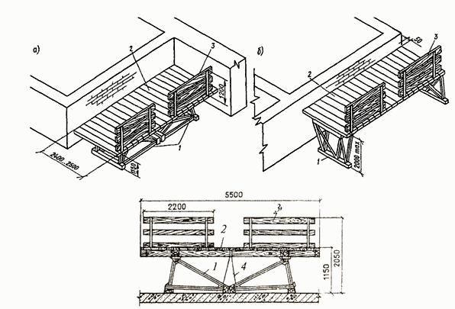
Рис.4. Шарнирно-панельные подмости
а - в нижнем положении (кладка второго яруса); б - в верхнем положении (кладка третьего яруса)
1 - треугольные опоры; 2 - рабочий настил; 3 - бортовые ограждения
3.3.2. Шарнирно-панельные подмости состоят из сварных ферм-опор треугольного сечения, к которым прикреплены деревянные брусья и настил. При выполнении каменной кладки второго яруса (выше 1,2 м от перекрытия) подмости опираются на откидные треугольные металлические опоры, когда их фермочки соединены в средней части подмостей и площадка настила расположена в нижнем положении, высота настила 1,15 м. При кладке третьего яруса (выше 2,4 м) опоры подмостей занимают верхнее положение. Отсоединив опоры в центре и поднимая подмости краном, откидные опоры за счёт собственной массы распрямятся и закрепив их накидными скобами у рабочего настила, можно увеличить высоту подмостей до 2,05 м. Подмости должны быть оборудованы лестницами с нескользящими опорами для перемещения рабочих между ярусами. Лестницы для подъема на ярусы подвешивают к поперечным связям и опирают на щиты настила. Лестницы ставятся в рабочее положение под углом 70-75° к горизонту.
Установку и перестановку подмостей выполняют автомобильным стреловым краном КС-45717. Для контроля за качеством выполняемых работ между рабочим настилом подмостей и возводимой конструкцией оставляют зазор до 5 см.
3.3.3. Разметку мест устройства стен производят способом створных засечек от осевых точек здания. Осевые точки разбиваются от осей Х и Y разбивочной сетки имеющейся в рабочих чертежах. Точки закрепляют на обноске, расположенной вне зоны работ. За относительную отметку 0,000 принят уровень чистого пола, соответствующий абсолютной отметке по генплану.
3.3.4. Обноска состоит из прочно закопанных в землю столбов на глубину 0,6-0,7 м, и прибитых к ним горизонтально с внешней стороны досок толщиной 30-40 мм (на ребро), под углом 90°. Верхнее ребро всех досок располагают горизонтально, что контролируется с помощью нивелира. Расстояние между столбами обноски 1,5 м, а высота над уровнем земли 0,8-0,9 м.
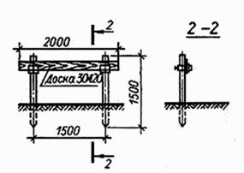
Рис.5. Деревянная обноска
3.3.5. Геодезист при помощи теодолита переносит основные оси стен на обноску с закреплением их двумя гвоздями, забитыми в доски обноски, промежуточные оси переносят способом линейных измерений. Натянув между гвоздями проволоку, получают фиксированные оси стен. С натянутой проволоки при помощи отвеса оси стен переносят на поверхность фундамента и закрепляют их краской в виде линий и перекрестий. Для вертикальной разбивки стен от постоянных реперов переносят отметки на обноску и закрепляют забивкой гвоздей.
3.3.6. По окончании разбивки проверяют по теодолиту положение стен и закрепляют его выносными створными кольями. Точность разбивки назначается по СНиП 3.01.03-84* (табл.2) и согласовывается с проектной организацией или непосредственно ею рассчитывается и задается. Поврежденные в процессе работ разбивочные точки необходимо сразу восстановить.
________________
* СНиП 3.01.03-84 не действует. Взамен действует СП 126.13330.2012. - Примечание изготовителя базы данных.
3.3.7. Выполненные работы необходимо предъявить представителю технического надзора Заказчика для осмотра, и документального оформления путем подписания Акта разбивки осей объекта капитального строительства на местности в соответствии с Приложением 2, РД 11-02-2006 и получить разрешение на рубку стен.
3.3.8. К акту разбивки осей должна быть приложена Исполнительная схема выноса в натуру (разбивки) основных осей здания с указанием местоположения пунктов, типов и глубины заложения закрепляющих их знаков, координат пунктов и высотных отметок в принятой системе координат и высот.
3.3.9. Завершение подготовительных работ фиксируют в Общем журнале работ (Рекомендуемая форма приведена в РД 11-05-2007) и должно быть принято по Акту о выполнении мероприятий по безопасности труда, оформленного согласно Приложению И,СНиП 12-03-2001.
3.4. Гидроизоляция фундамента
3.4.1. Поскольку поверхность фундамента ровной бывает крайне редко, вначале наносится выравнивающий слой. Для этого по верху фундамента расстилается влагоотталкивающий цементно-песчаный раствор слоем 1-2 см. Между фундаментом и стеной из бруса нужно сделать отсечную гидроизоляцию, которая будет препятствовать капиллярному подсосу. На раствор кладётся слой гидроизоляции из рулонного материала серии мягкой кровли -гидроизол ЭПП с нахлестом не менее 150 мм так, чтобы внешняя кромка оставалась вровень с будущей конечной гранью стены, а изнутри оставалось до 3 см изоляции для роспуска её по обе стороны.
3.4.2. Выполненные работы по устройству гидроизоляции фундамента необходимо предъявить представителю технического надзора Заказчика для осмотра, и документального оформления путём подписания Актов освидетельствования, скрытых работ, в соответствии сПриложением 3, РД-11-02-2006 и получения разрешения на выполнение последующих работ по рубке стен.
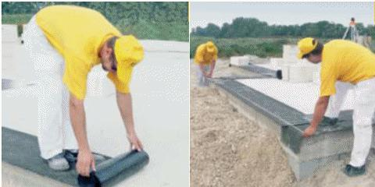
Рис.6. Устройство гидроизоляции
3.5. Возведение брусчатых стен
3.5.1. Сборку стен из брусьев принято начинать с установки на фундамент первого венца, углы которого соединяют "в полдерева", независимо от выбранного способа соединения углов. Далее либо продолжают сборку "в полдерева", либо сопрягают брусья на углах с помощью шпонок, либо - "в перевязку с коренным шипом". Аналогично технологии сборки рубленых стен, между брусьями укладывается слой уплотнения из пакли, мха, войлока или пеньки. Для предотвращения вертикальных сдвигов брусья соединяют между собой с помощью круглых деревянных нагелей диаметром около 30 мм и длиной 20-25 см. Отверстия под нагели сверлят после постановки бруса на паклю на глубину, равную полуторной высоте бруса и на 2-4 см превышающую длину нагеля.
3.5.3. Различают несколько видов рубки стен из брусьев (см. рис.7).
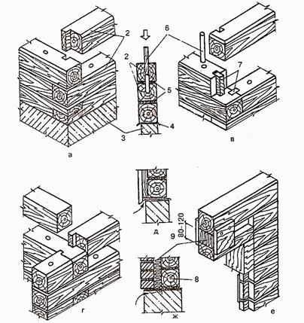
Рис.7. Врубка стен
а - сопряжение угла с устройством коренного шипа; б - крепление брусьев нагелями; в - сопряжение угла на шпонках; г - сопряжение наружной стены с внутренней; д - обшивка брусчатых стен досками; е - заделка проема; ж - облицовка брусчатых стен кирпичом;
1 - коренной шип; 2 - фаска; 3 - цоколь; 4 - гидроизоляция; 5 - пакля; 6 - нагель (шип); 7 - шпонка; 8 - кляммера из оцинкованной кровельной стали; 9 - утеплитель
3.5.4. В качестве уплотнителей между брусьями используют паклю, войлок, пеньку. Но лучшим вариантом является использование льноджутового полотна. Это современный материал, легкий и практичный в работе. К тому же, он обеспечивает равномерное положение уплотнителя между брусьями. Щели уплотняются сразу при проведении работ.
Через год-два, после завершения основной осадки стен, производится заделка всех швов внешних и наружных стен - конопатка стен.
3.5.5. Если стены из бруса не предполагается обшивать досками или закрывать другим материалом, то для улучшения оттока воды со швов на верхней наружной кромке, выстругивают фаски 20х20 мм. Фаски следует сделать на всех брусьях перед сборкой. К отрицательным моментам в рубке брусчатых стен следует отнести тот факт, что отсутствие продольного паза делает стены более продуваемыми даже при очень хорошей конопатке. Особенно слабым местом по продуваемости в брусчатых стенах являются углы, поэтому угол желательно выполнить так, как показано на рис.8.
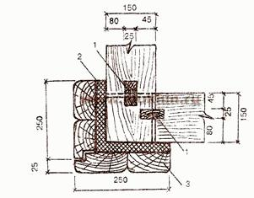
Рис.8. Защита угловой конструкции каркаса от продувания:
1 - шипы из твердой древесины; 2 - антисептированная пакля; 3 - обшивные доски; (все размеры в мм)

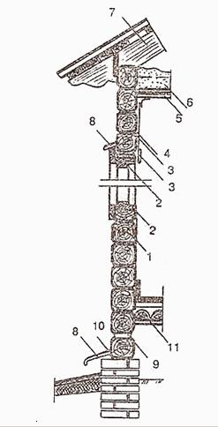
Рис.9. Разрез брусчатой стены:
1 - брусья; 2 - оконная коробка; 3 - конопатка; 4 - внутренняя мокрая штукатурка; 5 - щитовой накат по балкам; 6 - засыпка; 7 - стропила; 8 - слив; 9 - продух для вентиляции; 10 - гидроизоляция; 11 - деревянный пол
3.6. Сборка стен "в полдерева"
3.6.1. Сборка стен "в полдерева" - это способ, название которого закрепилось благодаря удалению на углах брусьев верхней или нижней половины толщины его массива. Сборка начинается с просверливания в углах брусьев отверстий под нагель с таким расчетом, чтобы один нагель мог соединять сразу несколько брусьев.
3.6.2. Они необходимы для того, чтобы избежать скручивания брусьев. Для этого, каждые три бруса высверливаются, и в них вставляется деревянный нагель. Расстояние между нагелями, примерно, полметра. Кроме этого, в качестве нагелей могут использоваться гвозди и арматура. Использование гвоздей более оправданно, поскольку из-за рифленой поверхности арматуры, при усадке брусьев, они могут зависать и образовывать большие щели. В качестве нагелей используются гвозди длиной 250-300 мм. Кроме того, что они стягивают брусья, гвозди за счет гладкой поверхности позволяют "двигаться" брусьям при усадке. Чтобы гвозди не выталкивали верхние венцы, гвозди утапливают в брусья на глубину 3-4 см с помощью добойника.
3.6.3. После укладки первого венца, соединенного нагелями по углам, на него кладется уплотнитель, и кладут брусья следующего венца. Выполнив угловые соединения второго венца, приступают к сплачиванию венцов между собой. Для этого во втором венце через 100-150 см сверлят отверстия и забивают нагели. Нагель, забитый во второй венец, должен войти в тело первого венца не менее чем на половину его толщины.
3.6.4. Если нагели длинные - не менее 2,5 толщины венца, а инструмент позволяет сверлить отверстия на такую глубину, то укладывают третий венец и, ведут сплачивание сразу трех венцов.
3.6.5. Этот способ рубки, если не принять специальных мер, дает сильно продуваемую в углах конструкцию стен. Для снижения продуваемости углов в вертикальных стыках прорубают пазы и делают плотные вставки из деревянных шпонок.
3.6.6. Если при рубке стен "в полдерева" оставлять концы брусьев за выборкой половины сечения бруса, можно получить сборку стен с остатком, которая применяется реже, чем рубка без остатка.
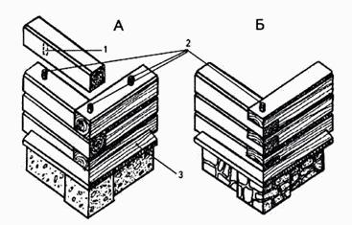
Рис.10. Рубка стен из бруса
А - в перевязку; Б - в полдерева
1 - паз для нагеля; 2 - нагели; 3 - сливная доска
3.7. Сборка стен "в перевязку с коренным шипом"
3.7.1. Сборка стен "в перевязку с коренным шипом" также начинается с просверливания отверстий в углах брусьев под нагель и укладки первого венца, соединенного "в полдерева". После укладки первого венца способ сопряжения углов меняется.
3.7.2. Для соединения углов "в перевязку" с коренным шипом одни концы брусьев обрабатывают специальным образом. На сопрягаемых брусьях выбираются соответствующие пазы под шипы.
3.7.3. Технология сплачивания венцов между собой такая же, как и при сборке стен "в полдерева".
3.7.4. Коренной шип резко снижает продуваемость углов и дает более теплые стены, но шипы и пазы должны быть точно изготовлены и должны плотно входить друг в друга.
3.8. Сборка стен на шпонках
3.8.1. Сборка стен на шпонках предусматривает ту же начальную операцию, что и при двух вышеописанных способах - укладку первого венца "в полдерева".
3.8.2. Для сопряжения брусьев на шпонках в брусьях вырубают пазы и в них вставляют шпонки. Шпонки должны плотно входить в пазы, иначе сопряжение не будет надежным.
3.8.3. Места расположения стыков и шпонок чередуют через венец таким образом, чтобы окончательно угол стены получал вид угла, который показан при рубке стен "в перевязку с коренным шипом".
3.8.4. Часто для экономии времени соединение венцов с помощью нагелей заменяют соединением с помощью гвоздей, длина которых должна быть не менее чем полуторная толщина бруса. Еще один прием, облегчающий работу при рубке стен "в полдерева" - вместо вставных деревянных шпонок забивают металлические пластины шириной 2-3 см и высотой, на 1-1,5 см больше половины высоты бруса.
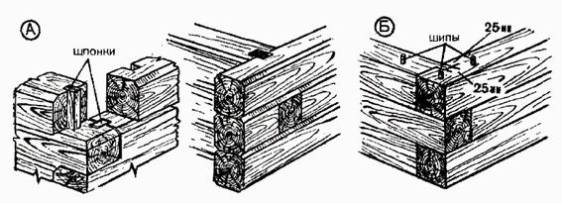
Рис.11. Рубка стен из бруса
А - соединение на шпонках; Б - соединение шипами
3.9. Сопряжение стен
3.9.1. Сопряжение внешних и внутренних стен имеет множество решений, некоторыми из которых могут быть: сопряжение на шпонках, в перевязку, врубка насквозь и врубка на половину ширины бруса.
3.9.2. Врубка может быть выполнена с расположением клина с одной стороны вставки. Рекомендуется место расположения клина чередовать. Иногда делают соединение сковороднем - клин изготавливается с двух сторон. Тогда чередование, естественно, не требуется.
Врубку внутренних стен к наружным без остатка производят сквозным или потайным сковороднем (см. рис.12) или любым Т-образным соединением, показанным на рис.12-А. Если возникает необходимость в крестовом соединении, то применяют способы, показанные на рис.12-Б.
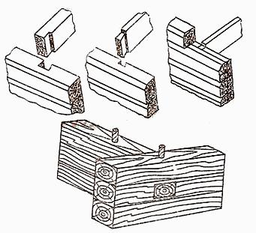
Рис.12. Врубка внутренних стен к наружным
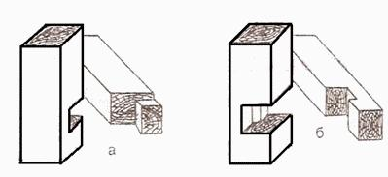
Рис.12-А. Т-образные соединения брусков
а - с потайным косым шипом ("в лапу" или "ласточкин хвост"); б - с прямой ступенчатой накладкой
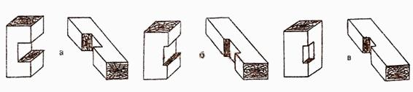
Рис.12-Б. Крестовые соединения брусков:
а - с прямой накладкой вполдерева; б - с прямой накладкой неполного перекрытия; в - с посадкой в одно гнездо

IV. ТРЕБОВАНИЯ К КАЧЕСТВУ И ПРИЕМКЕ РАБОТ
4.1. Контроль и оценку качества работ при рубке наружных стен из деревянных брусьев следует выполнять в соответствии с требованиями нормативных документов:
- СП 48.13330.2011. "СНиП 12-01-2004 Организация строительства. Актуализированная редакция";
- CНиП 3.02.01-87*. Земляные сооружения, основания и фундаменты;
________________
* CНиП 3.02.01-87 не действует. Взамен действуют СП 45.13330.2012. - Примечание изготовителя базы данных.
- СНиП 3.03.01-87. Несущие и ограждающие конструкции.
4.2. Контроль качества выполняемых работ должен осуществляться специалистами с привлечением аккредитованной строительной лаборатории оснащенной техническими средствами, обеспечивающими необходимую достоверность и полноту контроля и возлагается на производителя работ или мастера, выполняющего работы по рубке наружных стен из деревянных брусьев.
4.3. Строительный контроль качества работ должен включает в себя входной контроль проектной рабочей документации и результатов инженерных изысканий, а также качество выполненных предшествующих работ, операционный контроль строительно-монтажных работ, процессов или технологических операций и приемочный контроль выполненных работ с оценкой соответствия.
4.4. Перевозка и хранение
4.4.1. Перевозку деревянных брусьев осуществляют транспортом любого вида в соответствии с требованиями ГОСТ 9238 и Техническими условиями погрузки и крепления грузов.
При транспортировании брусьев должна быть обеспечена защита изделий от механических повреждений и увлажнения.
Погрузка и выгрузка брусьев из транспортных средств должна производиться механизированным способом при помощи мягких строп или вилочным погрузчиком. Запрещается производить погрузку брусьев навалом и разгрузку их сбрасыванием. Использование стальных тросов повредит ровную поверхность брусьев.
Брусья следует хранить рассортированными по типам, категориям, классам и уложенными в штабели высотой не более 2,5 м. Блоки должны быть защищены от увлажнения.
Если предполагается длительное хранение брусьев до начала строительно-монтажных работ, следует частично распаковать пачки для сушки, т.е. удалить пленку с боковин пачки, оставив только крышку-"шапочку".
Пленку с верхней грани упаковки снимайте только непосредственно перед началом работ.
4.4.2. Транспортирование рулонов гидроизола должно производиться в контейнерах или пакетах, установленных в крытых вагонах или других закрытых транспортных средствах. Допускается с согласия потребителя транспортирование гидроизола без контейнеров или пакетов в вертикальном положении не более чем в один ряд по высоте, при этом рулоны гидроизола должны быть защищены от механических повреждений и загрязнения.
По согласованию с потребителем допускаются другие способы транспортирования, обеспечивающие сохранность гидроизола.
Погрузку в транспортные средства и перевозку гидроизола производят в соответствии с Правилами перевозки грузов, действующими на транспорте данного вида.
Рулоны гидроизола, рассортированные по маркам, должны храниться в сухом закрытом помещении в вертикальном положении не более чем в два ряда по высоте на расстоянии не менее 1 м от нагревательных приборов. При хранении рулонов в контейнерах число их рядов по вертикали не ограничено и определяется требованиями безопасности.
Срок хранения гидроизола - 6 мес со дня изготовления.
По истечении срока хранения гидроизол должен быть проверен на соответствие требованиям стандарта. В случае соответствия гидроизол может быть использован по назначению.
4.5. Входной контроль
4.5.1. Входной контроль проводится с целью выявления отклонений от требований проекта и соответствующих стандартов. Входной контроль поступающих на объект строительных материалов, конструкций и изделий, осуществляется:
- регистрационным методом путём анализа данных зафиксированных в документах (сертификатах, паспортах, накладных и т.п.);
- внешним визуальным осмотром (по ГОСТ 16504-81);
- техническим осмотром (по ГОСТ 16504-81);
- при необходимости - измерительным методом с применением средств измерения (проверка основных геометрических параметров), в т.ч. лабораторного оборудования;
- контрольными испытаниям в случаях сомнений в правильности характеристик или отсутствии необходимых данных в сертификатах и паспортах заводов-изготовителей.
4.5.2. Входной контроль поступающих материалов осуществляет комиссия, назначенная приказом директора строительной организации. В состав комиссии включают представителя отдела снабжения, Производственно-технического отдела и линейные ИТР. Организация входного контроля закупаемой продукции и материалов проводится в соответствии с инструкциями:
- N П-6 от 15.06.1965 г. "О порядке приемки продукции производственно-технического назначения и товаров народного потребления по качеству";
- N П-7 от 25.04.1966 г. "О порядке приемки продукции производственно-технического назначения и товаров народного потребления по количеству".
4.5.3. При входном контроле рабочей документации проводится проверка ее комплектности и достаточности в ней технической информации для производства работ.
При входном контроле рабочей документации её проверку производят работники Технического и Производственного отделов строительной организации.

